Projekt/Teilprojekt:
Review-Gegenstand:
Dokument: | <Referenz> |  |  | Index: | -
SIL |  |  |  | [Betreff]
Checkliste: | IEC 61508-3: Kap 7.5 Integration des E/E/PE Systems
Ort: |  | Datum: |  | Zeitraum:
Teilnehmer:
Teilnehmer 1 |  |  | Teilnehmer 2
Teilnehmer 3 |  |  | usw.

Ergebnis:

Dokument muss überarbeitet werden und kann danach freigegeben werden
oder
Dokument muss überarbeitet werden und danach einem Review unterzogen werden
oder
Dokument kann zum externen Review vorgelegt werden
oder
Dokument kann freigegeben werden

Zusammenfassung:
Das Dokument wurde erfolgreich auf konzeptionelle Fehler, inhaltliche Fehler und auf Konformität zu
den Anforderungen der IEC 61508 geprüft.

 |  | Review-Ergebnis/Durchzuführende Maßnahmen:  (A = Aufgabe, I = Information, B = Beschluss) | Wer? | Bis wann?

Checkliste

Hinweis!
Für alle Checklisten des Teil 2 der IEC 61508 sind zwingend die Tabellen in Anhang A, B und C zu beachten da sie ein normativer Bestandteil sind.

7.5. Integration des E/E/PE Systems

Kapitel | Eingabe | Ausgabe
7.5 | Entwurf des E/E/PE-Systems
 | Plan der Integrationstests des E/E/PE-Systems | Vollständig funktionierende sicherheitsbezogene E/E/PESysteme in Übereinstimmung mit dem Entwurf des E/E/PESystems
 | Hardware und Software der programmierbaren Elektronik | Ergebnisse der Integrationstests des E/E/PESystems

 | 7.5. | Integration der programmierbaren Elektronik (Hardware und Software) | Finding | Status
1 | 7.5.2.1 | Das sicherheitsbezogene E/E/PE-System muss nach dem festgelegten Entwurf des E/E/PE-Systems integriert und gemäß den spezifizierten Integrationstests des E/E/PE-Systems (siehe 7.4.2.11) getestet werden.
2 | 7.5.2.2 | Als Teil der Integration aller Module in das sicherheitsbezogene E/E/PE-System muss das sicherheitsbezogene E/E/PE-System wie spezifiziert getestet werden (siehe 7.4). Diese Tests müssen zeigen, dass alle Module korrekt miteinander wirken, um ihre beabsichtigte Funktion auszuführen, und so entworfen sind, dass sie keine unbeabsichtigten Funktionen ausführen.
3 | 7.5.2.3 | Die Integration sicherheitsbezogener Software in das sicherheitsbezogene E/E/PE-System muss in Übereinstimmung mit IEC 61508-3, 7.5 erfolgen.
4 | 7.5.2.4 | Es muss eine angemessene Dokumentation der Integrationstests des sicherheitsbezogenen E/E/PE-Systems erstellt werden, welche die Testergebnisse enthält und aussagt, ob die Ziele und Kriterien, die während der Entwurfs- und Entwicklungsphase festgelegt wurden, erreicht bzw. eingehalten worden sind. Falls es einen Ausfall gibt, müssen die Gründe für den Ausfall und seine Korrektur dokumentiert werden.
5 | 7.5.2.5 | Während der Integration und der Tests müssen alle Modifikationen oder Änderungen an dem sicherheitsbezogenen E/E/PE-System Gegenstand einer Einflussanalyse sein, die alle betroffenen Teilsysteme und Elemente und die notwendigen Reverifikationstätigkeiten identifizieren muss.
6 | 7.5.2.6 | Zu den Integrationstests des E/E/PE-Systems müssen die folgenden Informationen dokumentiert werden: a) die Version der verwendeten Testspezifikation; b) die Kriterien zur Akzeptanz der Integrationstests; c) die Version des getesteten sicherheitsbezogenen E/E/PE-Systems; d) die verwendeten Werkzeuge und Betriebsmittel mit Kalibrierungsdaten; e) die Ergebnisse von jedem Test; f) jeden Widerspruch zwischen erwarteten und tatsächlichen Ergebnissen; g) die ausgeführte Analyse und die getroffenen Entscheidungen, ob die Prüfung fortgesetzt oder eine Änderungsanforderung eingeleitet wird, im Falle, dass Widersprüche auftreten.
7 | 7.5.2.7 | Zur Vermeidung von Fehlern während der Integration des E/E/PE-Systems muss eine angemessene Gruppe von Verfahren und Maßnahmen gemäß Tabelle B.3 verwendet werden  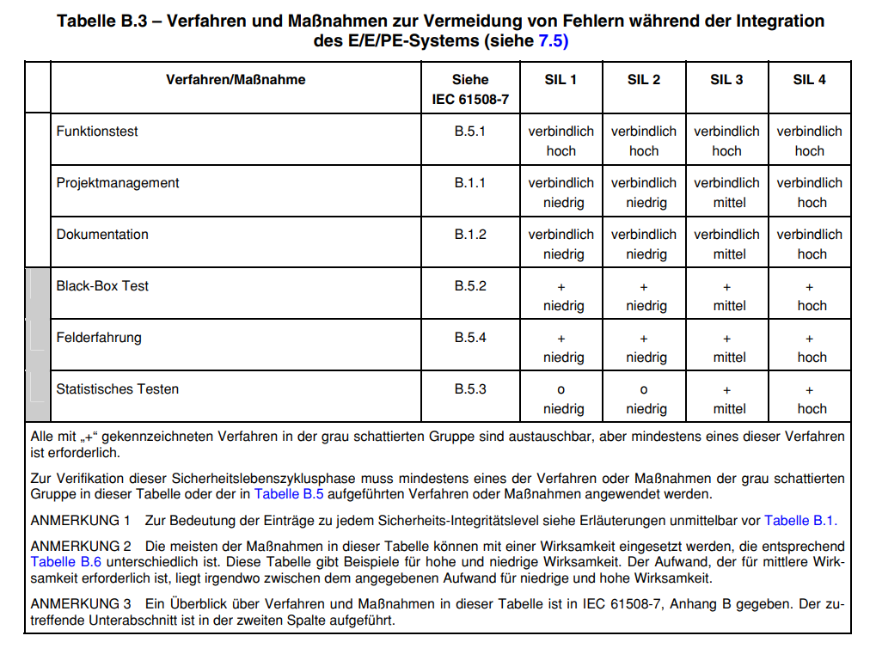

Anhang Tabellen

TabelleB.3. Verfahren und Maßnahmen zur Vermeidung von Fehlern während der Integration des E/E/PE-Systems (siehe 7.5)

Verfahren / Maßnahme |  | Siehe  IEC61508-7 | SIL 1 | SIL 2 | SIL 3
1 | Funktionstest | B.5.1 | verbindlich hoch | verbindlich hoch | verbindlich hoch
 | Projektmanagement | B.1.1 | verbindlich niedrig | verbindlich niedrig | verbindlich  mittel
 | Dokumentation | B.1.2 | verbindlich niedrig | verbindlich niedrig | Verbindlich  mittel
 | Black-Box Test | B.5.2 | +  niedrig | +  niedrig | +  mittel
 | Felderfahrung | B.5.4 | +  niedrig | +  niedrig | +  mittel
 | Statistisches Testen | B.5.3 | o  niedrig | o  niedrig | +  mittel

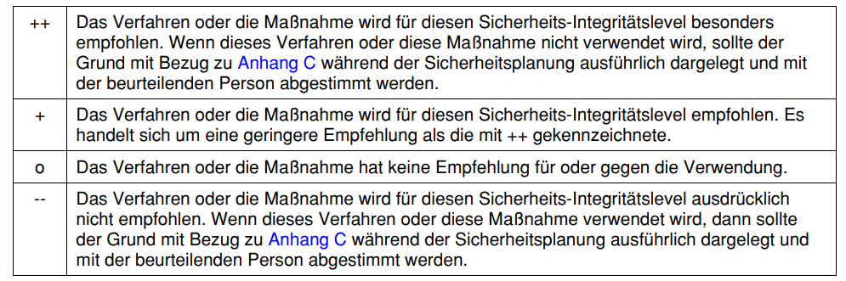

Anhang Formblatt Unterschriften

Name, Vorname, Abteilung, Funktion | Datum | Unterschrift

